بسم الله الرحمن الرحيم
وزارة التعليم العالي والبحث العلمي
الجامعة المستقبل / كلية الفنون الجميلة / قسم التربية الفنية
(محاضره رقم (5) بتأريخ 9 / 1 / 2024م)
عنوان المحاضرة:( الأواني الطقوسیة والنذریة في معابد العراق القدیم في ضوء المصادر المسماریة أناء الوركاء النذري نموذجا)
المادة : تاريخ الفن العراقي القديم
اسم المحاضر / ا د حامد عباس مخيف المعموري الموسوي .
اولا:- الأواني الطقوسیة والنذریة في معابد العراق القدیم:-
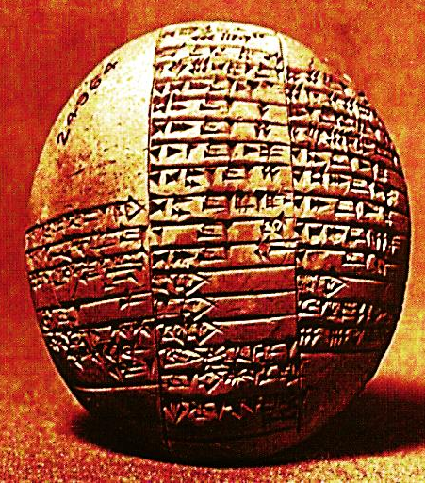
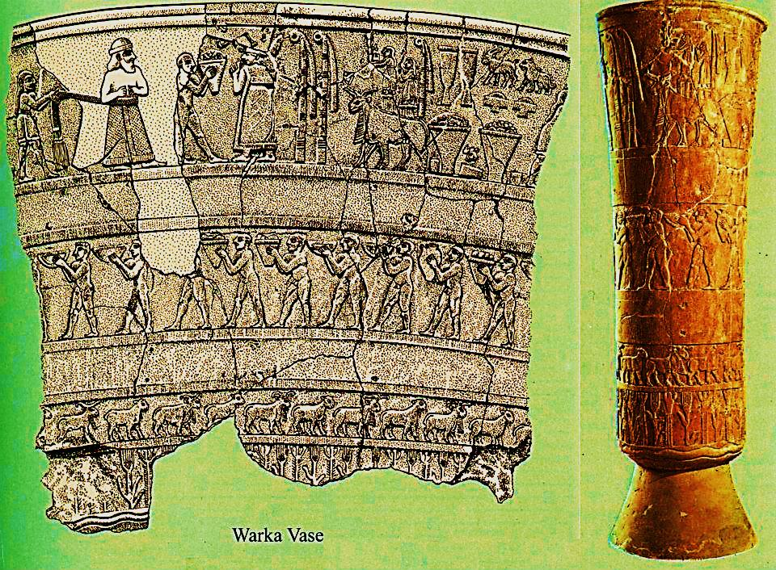
مقدمة // مرحبا بكم اعزائي الطلبة نقدم لكم تعريقا مختصرا للأواني الطقوسیة والنذریة في معابد العراق القدیمة ، ان دراسة طبيعة الفن من خلال الفن الاثار التاريخية، ومن خلال تناول التشكيلات النحتية، داخل اطار واسع، هو اطار الحضارة الانسانية في عمومها.تُوجب رؤية افق (المشهد) بآلية ذهنية تحليلية تركيبية جديدة، تنطلق من منظور ذو قيمه معيارية و فكرية. وذلك بتحري عمقها الدلالي الفكري لزمانها ومكانها. فهي قيم مجردة من وجودها المادي، باعتبارها رؤى روحية ورموزاً دينية وقوى فاعلة في الوجود الانساني. ولعل ذلك ما يحرر الادراك من الوظائف التي اوكلت اليها، انها عبارة تماذج شاخصة خلفتها الحضارة العراقية القديمة (حضارة الوركاء) .

ضم المعبد العراقي القدیم في حضارة الوركاءالعدید من الأواني الخاصة بالممارسات والـشعائر الدینیـة، نظـرا لأهمیتها في أداء تلك الشعائر والمراسیم، إذ كـان فـي مخـازن المعابـد أنـواع كثیـرة مـن هـذه الآلات الأواني طقوسیة و نذریة في معابد العراق القدیم في ضوء المصادر المسماریة المنشورة (عددها١٢٨) كأدوات ومنها ان الأواني بشكل خاص وقد صنفت وعرفة هذه الأدوات من خلال ورودهـا فـي المـصادر المـسماریة مـن عـصور تاریخیــة عـدة تـم الاسـتدلال علیهــا مـن خـلال الوظـائف الدینیــة والطقوسـیة التـي كانـت تـستعمل فیهـا، وقـد اسـتمر اسـتعمال بعـض هـذه الأوانـي منـذ أقـدم العـصور ً وصولا إلى العصور المتأخرة وما تجدر الإشارة إلیه أن أنواع أسماء هذه الآلات والأدوات والأواني لا تزال تستخدم فـي لغتنا العربیة الى الوقت الحاضر مما یؤشر على تواصل الموروث اللغوي الحضاري العریق، ولقد كانــت الحاجـــة هـــي الـــدافع الــــرئیس مـــن ابتكـــار واســـتعمال هـــذه الأنـــواع مـــن الأوانـــي الخاصــــة بالممارسـات الطقوسـیة والكهنوتیـة، إذ بـرز دور الكهنـة وبـشكل كبیـر فـي وضـع الحاجـة لمثـل هـذه الأوانــي، إذ أن النــصوص المــسماریة ذات العلاقـــة تـــشیر مـــضامینها إلـــى دور الكهنــة فــي هـــذه الممارسات الدینیة وهم یستخدمون هذه الأواني. كما تم الكشف في المعابد العراقیة القدیمة ومن عصور مختلفـة علـى العدیـد مـن الأوانـي التي سـمیت بـالأواني النذریـة والتـي كانـت تكـرس (تهـدى) للآلهـة مـن قبـل الملـوك أو الكهنـة وحتـى الأشـخاص العـادیین مـن أجـل ارضـاء الآلهـة وطلـب مغفرتهـا ومـن مختلـف العـصور وجـدت أوانـي ً مكرسة وعلیها كتابات فضلا عن بعض النقوش والأشكال.
ثانيأ:- الإناء النذري المكتشف في مدينة "الوركاء .
يُعد الإناء النذري المكتشف في مدينة "الوركاء"/ "أوروك" السومرية خلال تنقيبات البعثة الآثارية الألمانية في هذه المدينة للفترة 1931_1939 برئاسة عالم الآثار "آرنولد نولدكَة"، والذي يرجع تاريخه الى أواخر عصر "الوركاء" وبداية عصر "جمدة نصر" أي بحدود 3200ق.م، والمحفوظ في القاعة السومرية في المتحف الوطني العراقي، أحد أهم وأروع القطع الفنية الرافدينية، حيث كان له قدسية مُميّزة من خلال استخدامه ضمن طقوس خاصة، كانت تُجرى عند مناسبة دينية هامة لدى المجتمع السومري، تتضمن كما توحي الصور المنقوشة عليه بأسلوب النحت البارز مراسيم تقديم القرابين والنذور للآلهة، لذلك عُرف بين الباحثين والآثاريين باسم "الإناء النذري"، كما تتوضح القدسية الكبيرة للإناء من خلال استمرارية استخدامه لفترة طويلة، إذ يبدو أنه قد تم إصلاحه عدة مرات بعد تعرض بعض أجزائه للكسر جراء ذلك على مر الزمن، حيث تم أبدال الأجزاء المتضررة بأخرى جديدة تم نحتها من نفس المادة (المَرمَر) وبنفس الاسلوب الأصلي الذي أتبع في تنفيذه.وقد تعرض هذا الاناء للسرقة والتلف وتمت اعادته الى ارض الوطن بعد ترميمه من قبل خبراء اثار اجانب .
ثالثأ:- اهمية الإناء النذري .
لهذا الإناء أهميتين أحدهما فنية وأخرى فكرية، حيث تكمن:-
- الاهمية الأولى في أنه يُمثل صورة واضحة للمدرسة السومرية الناشئة في النحت البارز التي ظهرت في عصر الوركاء 3500 ق.م، والتي مهدت لاستقرار الفن الرافديني وبناء قاعدته الرصينة، ثم توجيه بوصلته نحو مفاهيمه واساليبه ومبادئه العامة التي ظلت ثابتة تقريباً ثم انتشرت الى جميع مناطق بلاد وادي الرافدين، وكذلك الأقاليم والمناطق المجاورة التي خضعت لسيطرة بلاد الرافدين الثقافية حتى آخر عهودها التاريخية، كما أنه يُدلل على الخبرة التراكمية والمعرفية للفنان السومري في انجاز واخراج العمل الفني التشكيلي بصورة تُعبّر عن المفاهيم الفكرية التي سادت خلال تلك الفترة، والتي تتميّز باعتماد الأسلوبين الطبيعي الحي والتجريدي الرمزي معاً، رغم أن التركيز كان غالباً ما يتمحور على المفهوم التجريدي، وذلك في الأشكال المنفردة أو الصور ذات التكوينات المتعددة، على أن تكون دوماً في حالة تباين وتناغم متحرك، لتحل الواحدة محل الأخرى وتغلب عليها في ذات الوقت، ولكنها كانت دائماً تحافظ على المبدأ التناظري في عموم العمل التشكيلي أو اللوحة الفنية، وهو شيء بدا أساسياً كي يتم نقل التصور لعملية التزاوج والتناسق بين عناصرها ومكوناتها لإتمام الفكرة المبتغاة منها، وهي بذلك تُعطي إشارة واضحة الى تأسيس مدرسة فنية سومرية متميّزة تحددت صورتها من خلال إبراز الشكل السومري المعروف بالحجم والخطوط الخارجية للملامح القومية لهذا المجتمع .
. 2- وتبرز الأهمية الثانية :-
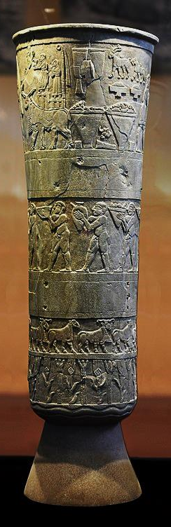
في أنه يبيّن ويوضح جانب من الطقوس الدينية التي سادت خلال فترة الألف الرابع قبل الميلاد وما بعدها، وتعكس بعضاً من التفكير الفلسفي لشعب سومر، حيث يُعبّر عن الكشف المعرفي للعقلية الرافدينية في تصوّره ورؤياه الثاقبة لنظم الماهيات الكونية، بوصف صوره التي تمثل رمزاً احتفالياً جماهيرياً، يتصل بالطقوس والممارسات التي تقيمها الجماعة في اعياد المواسم الزراعية، لذلك فهو يُعد بمثابة وسيلة لتوثيق هذه الطقوس وأداة لنشر الأفكار والتقاليد الدينية التي أخذت مفاهيمها العامة بالثبات والرسوخ تدريجياً حتى آخر عهود بلاد وادي الرافدين. علماً أن الأواني الحجرية المنقوشة بأسلوب النحت البارز بشكل عام والمتأتية من فترة النصف الثاني من الألف الرابع قبل الميلاد، كحال الإناء النذري هذا، كانت تصور موضوعات واقعية مستنبطة من طبيعة الحياة اليومية التي تعكس المنظورين القروي والمدني بشكل متزامن ومترابط، كما انها توضح انعكاسات الفكر الديني الذي يُعبّر عن الاستقرار الناشئ عن تأسيس المدن وبداية ازدهار الحياة المدنية الجديدة.
-ومن الجدير ذكره بهذا الصدد أن الفن بشكل عام كان بالنسبة للسومريين ذو غايات محددة وأغراض واضحة متوجهة نحو هدف معيّن وبالأخص الجانب الديني، أي أن الفن لم يكن لديهم فضفاضاً وذو توجهات مفتوحة سائبة تعطي الفنان أريحية في إرهاصاته وخلجاته الذاتية القائمة على أساس مبدأ (الفن للفن)، حيث كانت المعتقدات الدينية هي المُلهم المعنوي لمعظم ما أنتج في تلك الفعاليات الفنية، بعد أن تم توظيف الفن لخدمة الدين وممارساته وطقوسه وتقييده ضمن إطاره، ومن ذلك يتبيّن بوضوح بأن مُبدعي الفن الرافديني كانوا يبتغون من منجزهم الفني بالدرجة الأساس التقرب من الآلهة كي تجود برضاها ليس عليهم فقط وإنما على عموم المجتمع الذي يعيشون ضمن حدوده، لأن من خلال ذلك الرضى حسب الاعتقاد السائد حينها تزدهر الأرض ويعّم الخير الدنيا، في فترة كانت سلطة المعبد باعتبارها تمثل الآلهة هي من تقود عموم المجتمع باسمها، وتوجه عجلة الحياة وديناميكيتها، قبل أن تستحوذ التوجهات السياسية على مجريات الأمور وتوظفه لمصالحها وطموحاتها في الفترات التاريخية اللاحقة.
وكما نعلم فان الإناء النذري منحوت من حجر المَرمَر "الألباستر"، بشكل أسطواني مُستدق، يبلغ ارتفاعه 95سم تقريباً، وقطر فوهته بحدود 28سم، أما قطره عند الأسفل فيقارب 20سم، ويقوم على قاعدة مخروطية قطرها 20سم تقريباً أما ارتفاعها فبحدود 15سم، ويوحي هذا الشكل بأنه أقرب الى هيئة الحِباب التي تُستخدم عادة لحفظ السوائل، لذلك ففي الغالب كان الإناء يُملأ بالخمور أو الزيوت (المقدسة) التي يتم استعمالها في إجراء الطقوس والممارسات الخاصة خلال المناسبات والاحتفالات الدينية. وقد تم نقش سطح الإناء بأسلوب النحت البارز مشاهد رمزية ودينية طقوسية خاصة، توزعت على عدة حقول أو أفاريز، تبدأ من الأسفل بشكل رفيع ثم تأخذ مساحتها بالأتساع تدريجاً نحو الأعلى، وبشكل يتناسب ويتناسق مع توسع قطر الأناء، وفُصلت هذه الحقول بأشرطة متباينة بين عريضة ورفيعة خالية من الزخرفة.
- تبدأ نقوش الإناء التي ترمز بمُجملها الى قدوم فصل الربيع وما يصاحب ذلك من وفرة المحاصيل الزراعية عند فترة الحصاد من أسفل الإناء، حيث تظهر عند قاعدته خطوط متموجة تدل على المياه، نُفذت بأسلوب مماثل تماماً للشكل الذي تم التعبير به عن معناها في الألواح الطينية المكتوبة عند ابتكار الكتابة المسمارية بشكلها البدائي أي "الطور الصوري" الذي نشأ في مدينة الوركاء عند منتصف الألف الرابع قبل الميلاد،
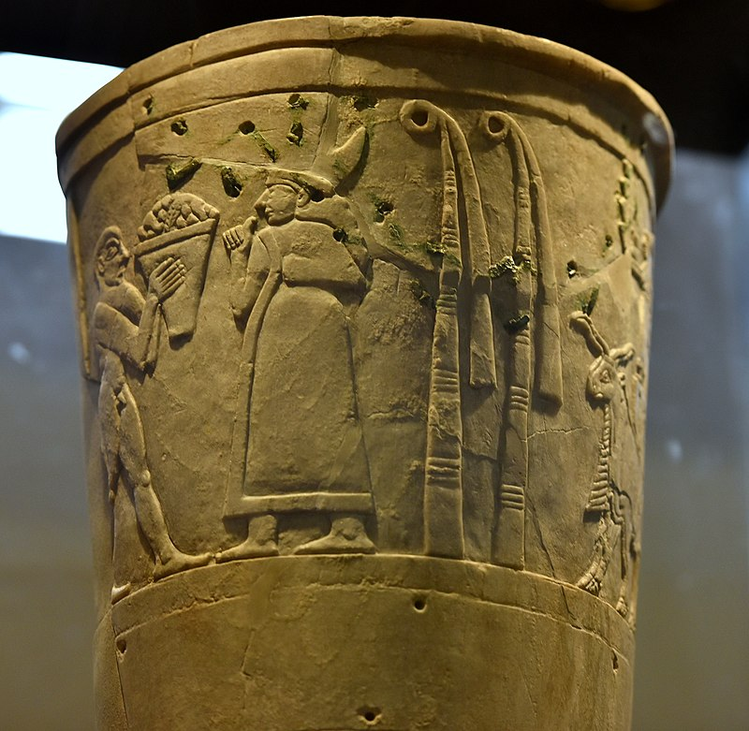
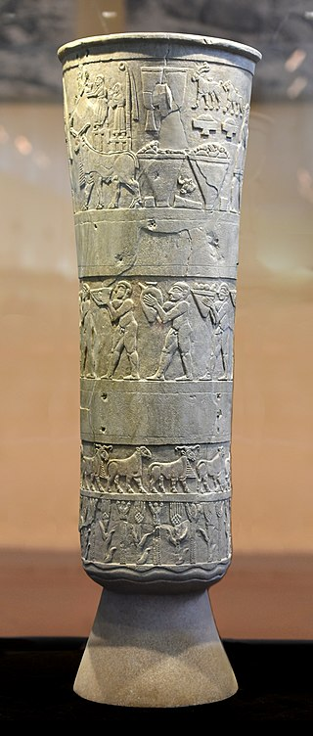
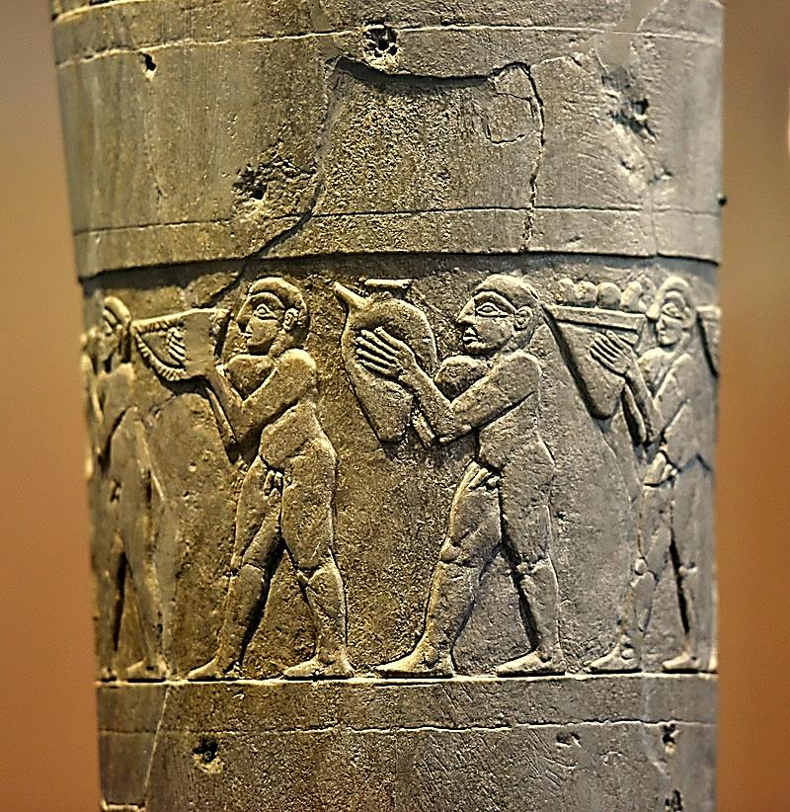
وقد أريد التعبير من خلال نقشها في الأسفل، بأن المياه هي جذر الحياة ومنبعها والأساس الذي يقوم عليه عيش جميع الكائنات الحية. ويعلو صورة المياه صور لحقول السنابل والأشجار المُثمرة من بينها النخيل وكذلك صور لأحراش القصب والبردي، التي تُعبّر عن صورة بيئة الأهوار والمستنقعات التي عاش فيها شعب سومر وأنشأ بين جنباتها حضارته العظيمة. 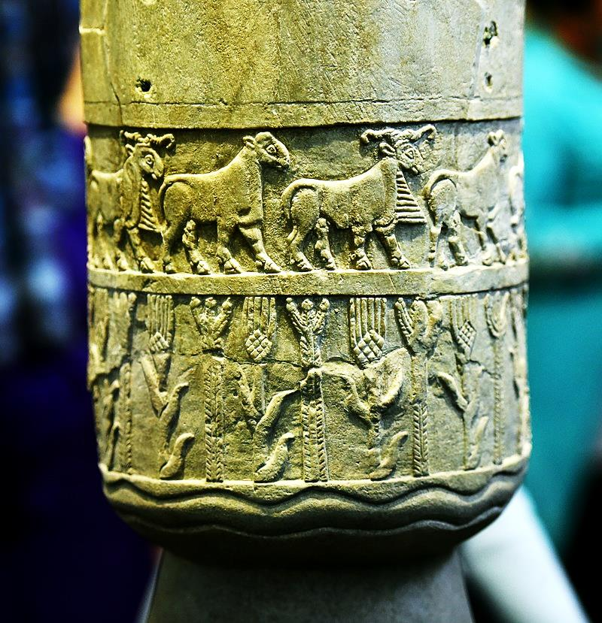
ثم يأتي الحقل الثالث الذي ضم صفاً من الأغنام وهي في وضع المَسير بشكل أزواج متعاقبة من أكباش مُقرنة وشياه، أراد الفنان من خلاله بالإضافة الى اعطاء لمحة عامة عن الحياة الريفية الزراعية، لكنه ركزّ في هذا الجانب عن مفهوم الخصب والتكاثر الذي كان يحدث خلال فصل الربيع والذي تمثله عملية تزاوج تلك الأغنام. ليأتي بعده الحقل الثالث الذي نُقش بمساحة أوسع وأشكاله بحجم أكبر، والذي فُصل عن الحقل السابق بشريط عريض خالٍ من الزخرفة، وكأنما أراد الفنان من ذلك منح هذا الحقل أهمية خاصة، كونه يضم أشكالاً آدمية لا يمكن أن تقارن بمكانتها بالصور الحيوانية أو النباتية التي ضماها الحقلان السابقان، ويظهر في هذا الحقل صف من الرجال العراة الحليقي الرأس والوجه وهم بحال المَسير أيضاً، وهم بلا شك بهذه الهيئة يمثلون كهنة قائمون على خدمة المعابد، وقد تم تصويرهم وهم يحملون سِلالاً وأوانٍ فخارية ممتلئة بالهدايا والقرابين مثل البذور والخضر والفواكه وكذلك جرار الخمور والزيوت لأجل تقديمها للآلهة.
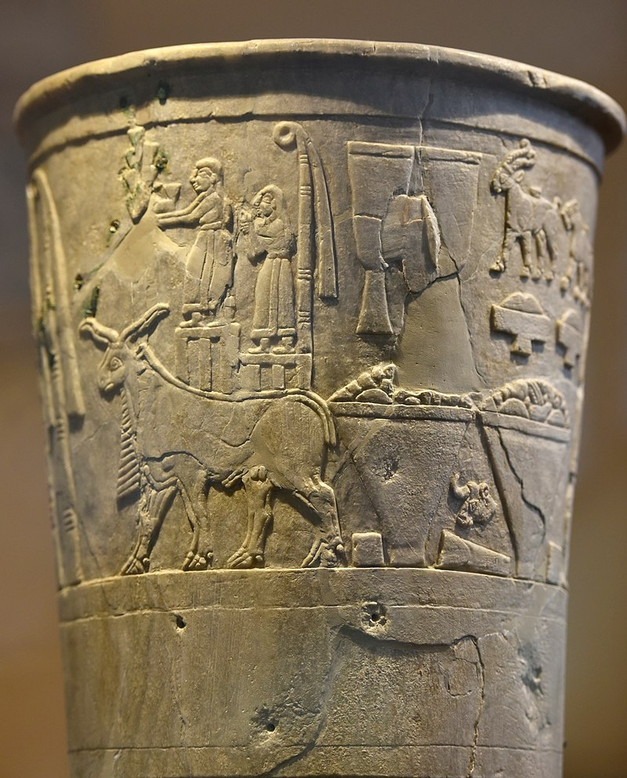
وشغل الحقل العلوي الذي يُعّد الأهم بين حقول الإناء المنقوشة قسماً كبيراً منه بل أنه أكبرها، وفيه تكتمل اللوحة البانورامية المُنفذة على سطحه، كما أنه يُعتبر المفتاح الذي يُفسر معنى تلك الصور ومغزى تسلسلها، وقد فُصل هذا الحقل أيضاً عن الذي سبقه بشريط عريض خالٍ كذلك من النقش لنفس الغاية التي تم اعتمادها في الحقل السابق، وهي لتمييزه عنه، كون شخوصه من الآلهة الخالدة وليس من البشر الفانين. وتظهر في وسط المشهد الإلهة "أينانا"/"عشتار" إلهة الحب والجنس السومرية، وقد ارتدت ثوباً طويلاً ووضعت على رأسها تاجاً مقرناً دلالة الألوهية، وقد تم الاستدلال على شخصيتها من خلال رمزها المعروف الذي يُشاهد بكثرة في المنحوتات السومرية الأخرى وكذلك صور الأختام الأسطوانية، والمُتمثل بحزم القصب ذات الطرف المعقوف التي وضعت خلفها، والتي تُمثل في حقيقتها الأعمدة القصبية التي تُثبّت على جانبي مدخل البيت المُشيّد بالقصب والذي يُمثل منزل هذه الإلهة، وهو يُماثل الى حدٍ بعيد بيوت القصب التي لاتزال تُشيّد حتى اليوم في أهوار جنوب العراق، وقد ظهرت "أينانا" في هذا المشهد وهي تتلقى الهدايا من كاهنٍ عارٍ صوّر بنفس شكل الكهنة في الحقل السابق، نيابة عن شخص ذو مكانة ومنزلة خاصة.
- وما يؤسف له أن الأناء قد كُسر في هذا الموضع، لذلك لم يتبين شكل هذا الشخص الذي لم يتبقَ من صورته وهيئته سوى طارف نطاق ردائه، أو ربما غطاء رأسه الذي يبدو كثير الشبه بكوفية الرأس "اليشماغ" والمنسوج كما يظهر بشكل بارز ليبدو كأنه شبكة صيد الاسماك، تنتهي حافتها بشراشيب كبيرة تشبه الى حدٍ بعيد طرف ذنب الثور الذي يُعتبر رمز الخصب والتكاثر في المعتقدات الرافدينية، يقوم بحمله تابع يلحق به هو بلا شك أحد الغلمان (المَخصيين)، الذي شاعت خدمتهم في المعابد السومرية وخاصة معابد الإلهة "أينانا"، ويُستدل على هويته من شعره الطويل ووجه الحليق وتنورته القصيرة. ومن المهم ذكره في هذا الجانب أن شبكة صيد الأسماك كانت تظهر في صور الأختام الأسطوانية التي تصور الإله "دوموزي"/"تُموز" وهو أما يصيد السمك أو الحيوانات البرية، إضافة الى مشاهد أخرى يظهر فيها هذا الإله وهو يقوم برعاية الحيوانات الداجنة، حيث من المعروف كما تذكر وتُشير الى ذلك النصوص المسمارية الدينية والأدبية المتأتية من عصر دويلات المدن السومرية الثالث في أواسط الالف الثالث قبل الميلاد، بأن من واجابات هذا الإله الصيد وتربية المواشي من أجل توفير الطعام لأبناء شعبه. ومن الطريف ذكره أن الشراشيب التي سبق ذكرها، يمكن ملاحظتها وهي تُزيّن عُقد المسابح التي تلهو بها أيادي الرجال كإحدى رموز القوة والسطوة والرجولة، وأيضاً وهي تُجمّل عقال الرأس الذي يعتمره الرجال عادة مع الكوفية "اليشماغ" لدى أرتداء الزي العربي، والذي يُعتقد أن شكله مُستمد أساساً من التاج المُقرن الذي كان تعتمره الآلهة الرافدينية للدلالة عليها ومنها الإله "تُموز"/"دوموزي".
- ووفق تلك القرائن يمكن القول أن هوية هذا الشخص هي في الغالب تمثل الإله "تُموز"/"دوموزي" إله الخصب والنماء السومري، وزوج الإلهة "أينانا" وحبيبها في المعتقدات الدينية السومرية، حيث ارتبطت شخصيته روحياً مع العقل السومري والعقيدة الفلسفية لشعب سومر التي آمن بها، والتي تتمحور حول الموت ثم البعث ثانية الى الحياة، وما يتخلل هذين الحدثين من تناقضات الحياة، متراوحة بين فرح وحزن، خير وشر، نماء وجدب، حب وكره، وفرة وقحط، فبحياته تزدهر الأرض وينتشر الخصب فيها وتعمّ الوفرة في الانتاج النباتي والحيواني، وبعكس ذلك يمثل موته صورة مُعتمة لأفول الحياة ونهايتها. وقد صوّر في هذا المشهد، وهو يقدم الكثير من الهدايا المتنوعة لحبيبته "أينانا" استعداداً لمراسيم "الزواج المقدس"، التي كانت تتم عند حلول الربيع، حيث تبدأ معه رأس السنة الرافدينية الجديدة في الأول من شهر نيسان.
- كما ضمّت مشاهد هذا الحقل صوراً للعديد من الهدايا التي تم وضعها في سلالٍ أو أوانٍ فخارية، أراد الفنان من ذلك الإشارة الى كثرة ووفرة الإنتاج المقترنة ديمومته بذلك الزواج المبارك، بالإضافة الى موائد الطعام وأزواج الاغنام من أكباش وشياه، والتي تم تحضيرها وتهيئتها لحفلة العرس الإلهي، ولعل من أطرف تلك الهدايا أثنان من الطبول الكبيرة التي تُسمى باللغة الأكدية "ليليسو"، ووجودها يُعد من المُتتطلبات الأساسية لإتمام مراسيم هذه المناسبة الهامة، إذ أعتاد العراقيون القدماء أن ترافق هذه الطبول حفلات أعراسهم، كما يستدل على ذلك من بعض النصوص المسمارية، حيث كان يتم الضرب عليها بشدة خلال تلك الحفلات من أجل إرعاب الشياطين الشريرة وجعلها تهرب مغادرة المكان، كي لا تبث شرورها خلال إجراء طقوس الزواج، علماً أن هذه الممارسة لازالت شائعة في بعض مناطق العراق وخاصة الريفية والزراعية منها حتى اليوم، والغرض منها كما يُقال ويُعتقد هو جلب الحظ الحسن للعروسين. كما ظهر في هذا الحقل أيضاً مشهد لافت، يتمثل بأثنين من غلمان المعبد وهما يقومان بإداء الصلوات وترديد الأدعية خلال ارتقائهم مُدرّج من طبقتين، في الغالب أنه يرمز الى مُدرجات المسطبة العالية التي كانت تُشيّد عليها معابد عصر الوركاء 3500ق.م، والتي كانت تُمثل البدايات المبكرة الأولى لتشييد الزقورات في بلاد وادي الرافدين، وكان من أوائل تلك المعابد وأبرزها معبد الإله "آنو" في مدينة "الوركاء" والذي يُعرف بـ"المعبد الأبيض".
أن المشاهد الرمزية المُميزة التي نُقشت على الإناء يمكن مشاهدة ما يماثلها أو لشبيهات لها من ناحة الفكرة أو الشكل أو أسلوب النقش، في صور الاختام الأسطوانية التي تعود لفترة جمدة نصر 3200ق.م، وعصر دويلات المدن السومرية الأول 3000_2800ق.م، وفي مسلات ومنحوتات العصر السومري الحديث في زمن سلالة أور الثالثة 2113_2006ق.م، وكذلك بعض الرسوم الجدارية التي تعود الى العصر البابلي القديم 2000_1500ق.م، مثل تلك التي تم الكشف عنها داخل قاعة العرش في قصر الملك "زمريلم" في مدينة ماري الأثرية "تل الحريري" (قرب بلدة البوكمال السورية). وفق ذلك يمكن اعتبار النقوش المُنفذة على الإناء النذري هذا بأنها أقدم دليل على وجود ممارسة "الزواج المقدس" في بلاد وادي الرافدين، والتي يبدو إنها كانت مرافقة لتأسيس المجتمعات المدنية في سهلها الجنوبي، وهي في الغالب موروثة من بعض الممارسات التي كانت سائدة في الأقسام الشمالية والوسطى خلال فترة العصر الحجري الحديث 9000_5000ق.م، حيث كانت السيادة الدينية حينها للعنصر الأنثوي، ثم تحولت بعد الانتقال الى مناطق الاستيطان والاستقرار الجديدة في الجنوب مع مطلع الألف الخامس قبل الميلاد الى السيادة الذكورية.
-=من جانب آخر فأن صور الإناء المتسلسلة والتي يمكن اعتبارها لوحة بانورامية متكاملة، وهو الأسلوب الذي عُرف في ابتداعه الفنان السومري منذ فترة الألف الرابع قبل الميلاد، كانت تعكس طبيعة العلاقة بين المزارعين والرعاة، وأيضاً بين المزارعين وكبار الكهنة الذين كانوا يمثلون الآلهة ويقومون على خدمة معابدها، حيث توضح أنها كانت علاقة روحية واضحة ناتجة بالأساس عن المصلحة المادية، والمتأتية من تخصيص المزارعين نسب محددة من المنتوج الزراعي لغرض تقديمها كهبات للمعابد، وهي تمثل حصة الآلهة من الغلة الزراعية التي ينتجوها، وتجدر الإشارة مع التطرق لهذا الموضوع الى القطعة الأدبية السومرية التي يعود تاريخها الى أواسط الألف الثالث قبل الميلاد، والتي تتضمن مناظرة كلامية بين الراعي "دوموزي"/"تُموز" وبين غريمه الفلاح "أينكمدو"، وفيها تفاخر كلٌ من الأثنين بما ينتجه من خيرات من أجل كسب ود وحب الإلهة "أينانا" كي توافق على الأقتران به، والتي انتهت أخيراً لصالح الأول وقبولها الزواج منه.
-لقد كان القصد الرئيسي من الأسلوب البانورامي المتسلسل في تنفيذ الصور والمشاهد الحية على سطح الإناء، هو التوثيق التعبيري للمجتمع السومري وعن طبيعة الحياة السومرية الأولى خاصة الدينية منها، في فترة كانت الكتابة لاتزال في مرحلتها الصورية البدائية، وغير مؤهلة لتوثيق تفاصيل تلك الممارسات الهامة للناس، وهو الاسلوب الذي ساد في بلاد الرافدين طيلة فتراتها التاريخية والذي تحوَّل فيما بعد الى نحت المَسلات الكبيرة التي وثّق فيها عموم الحكام من ملوك وأمراء إنجازاتهم الحربية والدينية والحياتية، كما أن الانطباع الرئيسي الذي يمكن استخلاصه من الأسلوب الفني الذي أعتمد خلال هذه الفترة المفصلية من تاريخ الشعب السومري هو أن يكون ذو بُعدين أو مفهومين، فمن جانب يكون التصاقه وثيقاً بالروحانيات النابضة بالحياة والمُحاكية للطبيعة، بحيث تبتعد عن العالم الدنيوي الذي يكون منفصلاً عن العالم الديني العابر للطبيعة، لكن بنفس الوقت نراه أيضاً يندمج أو يحاول الاندماج بنسبٍ متفاوتة مع العالم الدنيوي، على اعتبار أن كِلاهما يُعّد مُكملاً ومُتممّاً للآخر، وخاصة بعد ترسّخ فكرة خلق الآلهة للإنسان من أجل خدمتها ورعاية مصالحها في الأرض، والتي جاءت متزامنة مع أعمال الكدح الشاقة للشعب السومري في كري الأنهار وإقامة السدود عليها لدرء أخطار الفيضانات العاتية، وكذلك تجفيف المستنقعات لغرض تهيئة الأرض الجرداء الموحشة للزراعة، والتي تمكن الأنسان السومري بفضل تلك الجهود العظيمة من تشييد مدنيته الأولى التي تُعد الأقدم في التاريخ، ومن جانبٍ آخر فأنه رغم أسلوب التجريد الذي طغى على اللوحة بمجملها، إلا أن الفنان السومري قد تقرّب من الأسلوب الطبيعي في نحت الشخوص، وهذا ما لوحظ بوضوح في الحقل الذي يظهر فيه الكهنة العراة، وذلك من خلال توضيح معالم الجسم البشري بخطوطه وتقاطيعه المتباينة، وابراز شكل العضلات وتفاصيلها، وأيضاً حساب قياسات جسم الانسان بشكل قريب من الدقة، وفي ذلك إشارة بيّنة الى معرفة ذلك الفنان واطلاعه بشكل كبير على مبادئ التشريح وأدراكه الكامل لمفهوم النسب القياسية.
-كان الإناء النذري أحد القـطع الأثــرية النادرة التي تم سُرقتها من المتحف الوطني العراقي خلال الغزو الأمريكي البغيض للعراق عام 2003، مما أدى نتيجة عملية السرقة الـى تحـطم قاعدته وبعض من أجزائه السفلى، لكن يشاء الحظ الحسن أن يتم استرجاعه فيما بعد، ليجري ترميمه بشكل ممتاز ثم اعادته الى مكانه الأصلي السابق الذي يليق به في القاعة السومرية من ذلك المتحف.
الى اللقاء في محاضرة قادمة انشاء الله تعالى والسلام عليكم ورحمة الله وبركاته
جامعة المستقبل / كلية الفنون الجميلة / قسم التربية الفنية
محاضره رقم (4) بتأريخ 9 / 1 / 2024م
عنوان المحاضرة:( الأواني الطقوسیة والنذریة في معابد العراق القدیم في ضوء المصادر المسماریة أناء الوركاء النذري نموذجا)
اسم المحاضر / ا د حامد عباس مخيف المعموري الموسوي .

